Клуб общения «Смехотерапия».
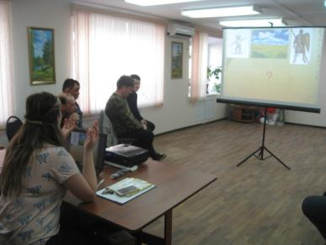
Игра «Где логика?».

17 апреля 2018 года в рамках клуба общения «Смехотерапия» для молодых людей с ограниченными возможностями было проведено занятие.

Подробнее…

Для ребят была проведена игра «Где логика?» с целью развития логического мышления и общей эрудиции, а также проявления своих творческих способностей в выражении своих мыслей, чувств и эмоций.
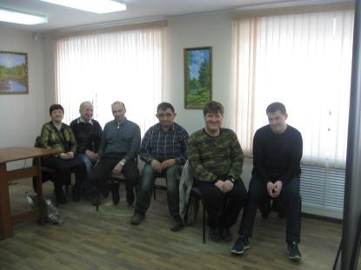
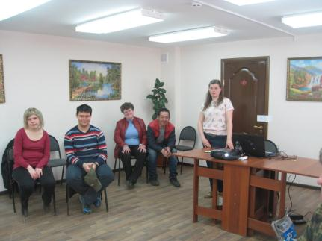
У всех было хорошее настроение. Занятие прошло увлекательно, эмоционально и позитивно.

